|  |  |
| --- | --- |
|  |  |
| 学 期 | 2023年秋 |
|  |  |





检测技术与自动化大作业

**阵列式电阻型柔性压力传感器的串扰抑制调理电路设计与仿真**

|  |  |
| --- | --- |
| 学院名称 | 自动化科学与电气工程学院 |
| 专业名称 | 控制工程 |
| 学生姓名 | 蔡智荣 |
| 学生学号 | ZY2303501 |

**2023**年**12**月**9**日

目录

1. 问题分析 3

1.1问题背景 3

1.2误差来源分析 4

2.方案设计与仿真 5

2.1补偿电路设计 5

2.2仿真验证 8

参考文献 10

# 问题分析

## 1.1问题背景

阵列式电阻型柔性压力传感器是一种能够测量物体表面压力分布的传感器。与传统的单一感应区域的压力传感器不同，阵列式柔性传感器包含多个离散的感应元件，通常以矩阵或阵列的形式排列在柔性基材上，如图1所示。当对传感器表面施加压力时，会导致传感器的电阻值发生变化，因此可通过设计电路测量电信号来实现压力信号的测量。

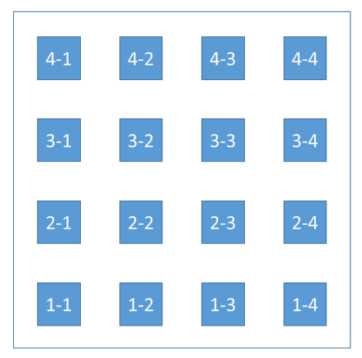

图 1 4*4柔性压力阵列式传感器分布

然而在实际测量过程中，柔性阵列传感器存在串扰问题，串扰将导致实际测量电阻值存在误差，对传感器精度造成影响。以4*4柔性压力阵列传感器为例，通过给3-3区域施加撞击改变电阻值，通过测量行列电流，得到的电流变化情况如图2所示。

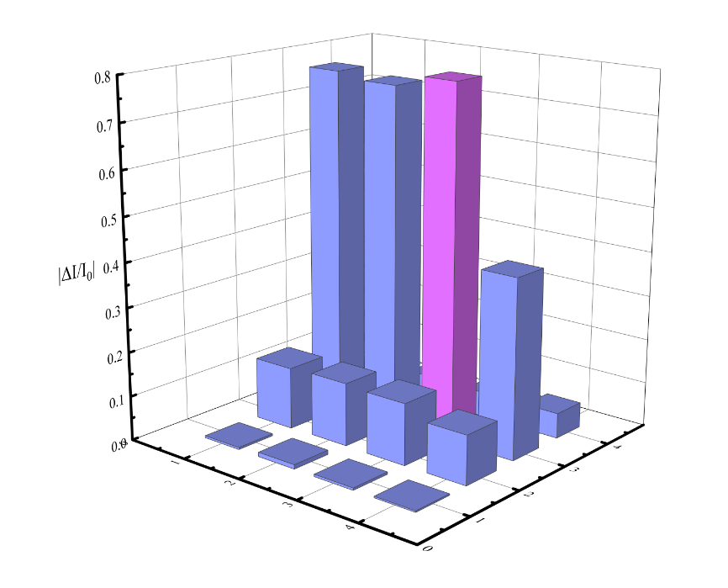

图 2 各区域电流变化情况

可以发现，采集到的压力信息中，其他传感单元也有较大数值的压力信息，对传感精度造成影响，这主要是因为阵列传感器结构的特殊性导致其他区域的传感器单元互相影响，出现串扰。因此需要针对该问题搭建相应的调理电路以降低串扰的影响，提高传感器测量的准确性。

## 1.2误差来源分析

传统阵列传感器分布如图3所示。需要对特定位置的电阻进行测量时，仅需要接通该位置对应的行和列，施加电压，测量输出电流，利用电压电流测电阻法即可实现对应电阻测量。

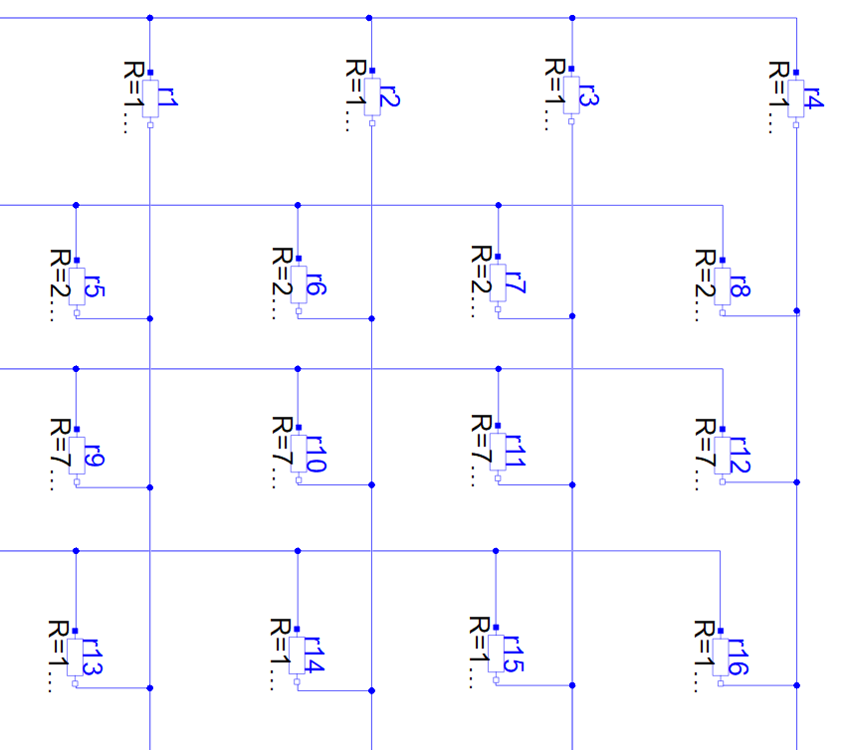

图 3 阵列传感器分布

然而实际情况是当选通对应行列时，测量得到的输出电流不仅包含流过待测电阻的电流，还包含其他支路的电流，原因在于当给特定行施加电压时，该行所有电阻的输入端电位都等于给定电压，而特定列的输出端电位由于中间存在待测电阻且有电流流过，低于给定电压，两点存在电位差。而基于阵列式的连接结构，其他列通过行线可实现连通，其他行列的电阻构成了通路，又因为存在电位差，其他列的电流可通过行线流入特定列（如图4所示），实际测得的电流偏大，由于总电压不变，导致电压电流法测得的电阻偏小，这就是其他电阻导致的“串扰”现象。

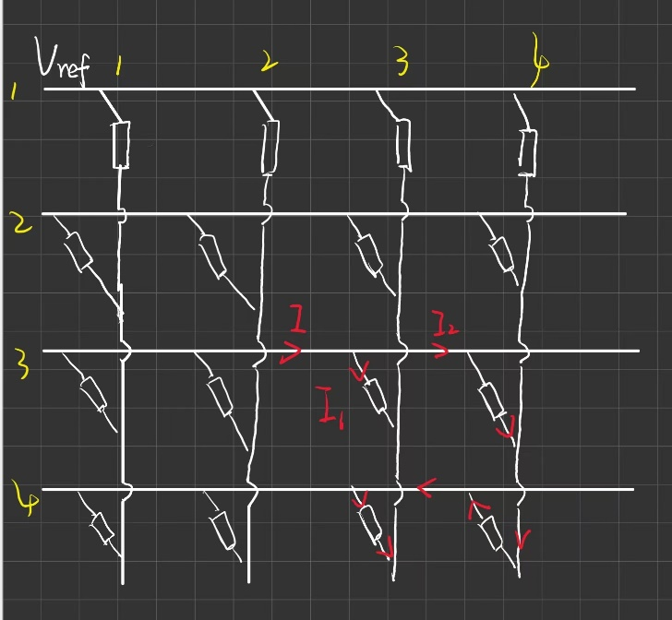

图 4 列电流干扰

通过分析，降低串扰影响的关键在于降低甚至消除其他列电流对主列电流的干扰。由电路知识可以得知，其他列电流的出现需要两个条件，一是电路需要连通，二是需要存在电势差。电路连通由阵列式结构决定，而修改结构不符合需求且难度较大，不作考虑，而从电势差的角度出发，可通过外接相关电路实现电势差补偿，更容易实现。

# 2.方案设计与仿真

## 2.1补偿电路设计

经过分析，可通过电势差补偿的方案来消除其他支路电流的影响，最容易实现的方式是保证不同列的输出端在不连通的情况下等电势，使得即便存在行线连通的情况下，不同列之间等电势，电势差为0，此时就不存在电流干扰问题[1][2]。

基于等电势的需求，可采用运算放大器作为主要元件搭建补偿电路。运算放大器的同向输入端接地，运算放大器的反向输入端经过一个电阻接入运算放大器的输出端，同时，阵列型传感器的列输出端连接运算放大器的反向输入端。

基于运算放大器的“虚短”特性，运放反向输入端的电位等于同向输入端的电位，又运放的同向输入端接地，因此每一列的输出端的电位均等于0，不同列之间的电位相等，电势差为0，不同列之间的电流为0，消除了不同支路电流的影响，补偿电路设计如图5所示。

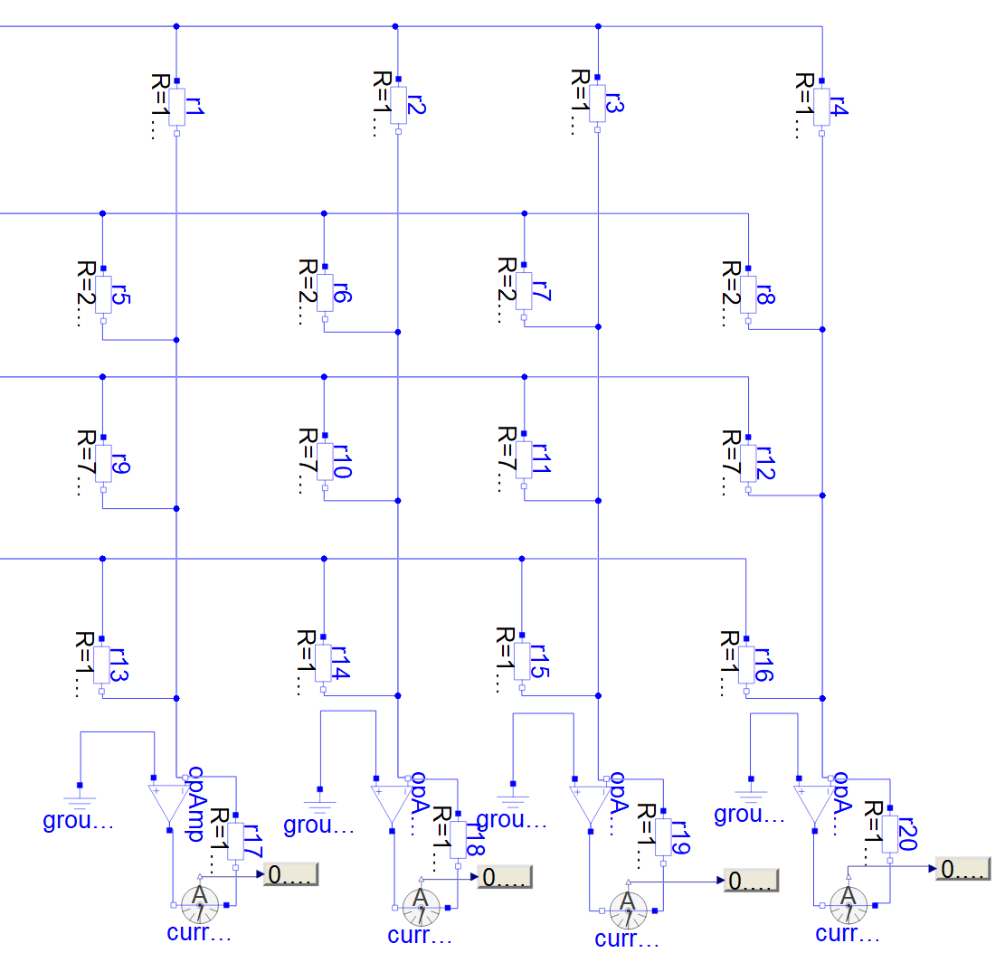

图 5 补偿电路设计

为了验证补偿电路抑制串扰的有效性，分别设计补偿扫描测量电路和原始扫描测量电路设计如图6和图7所示。

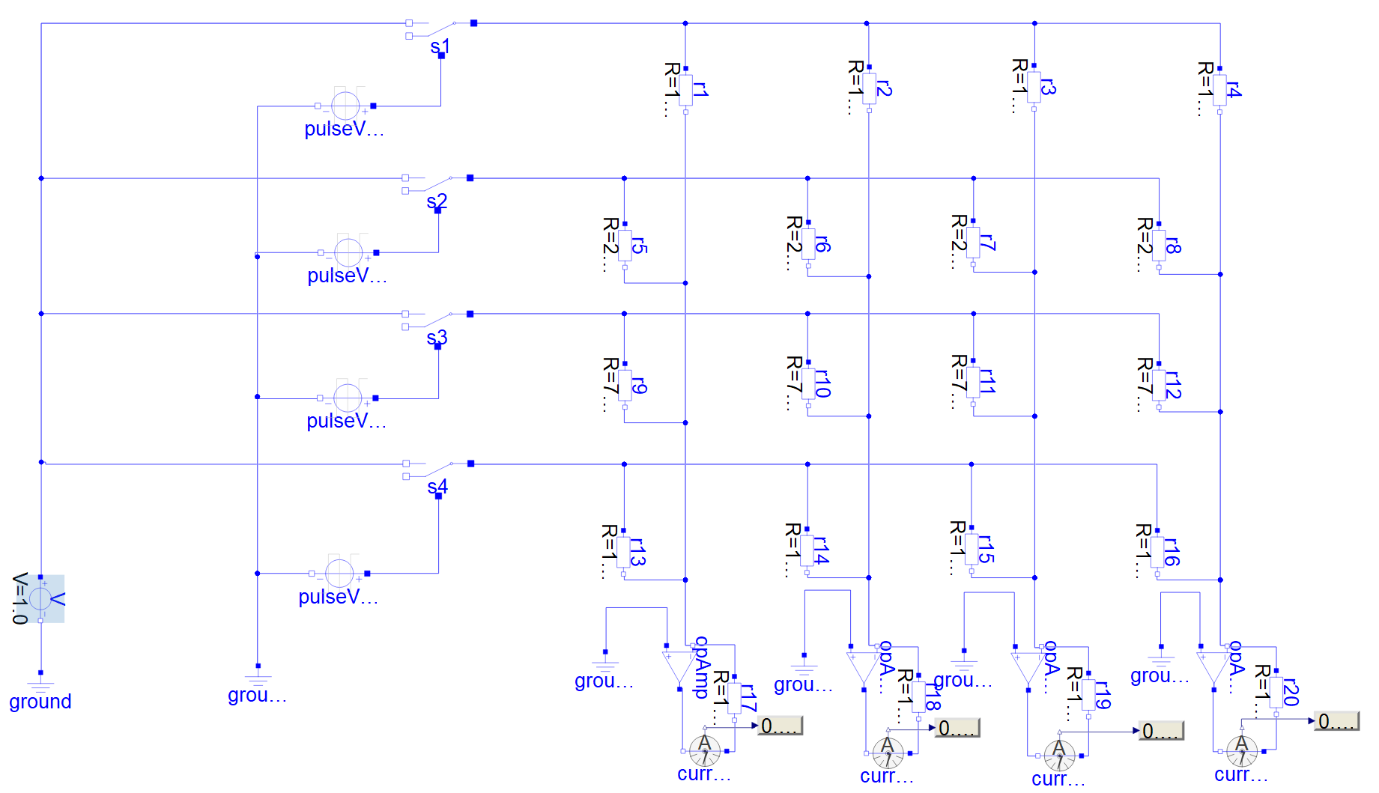

图 6 补偿扫描测量电路

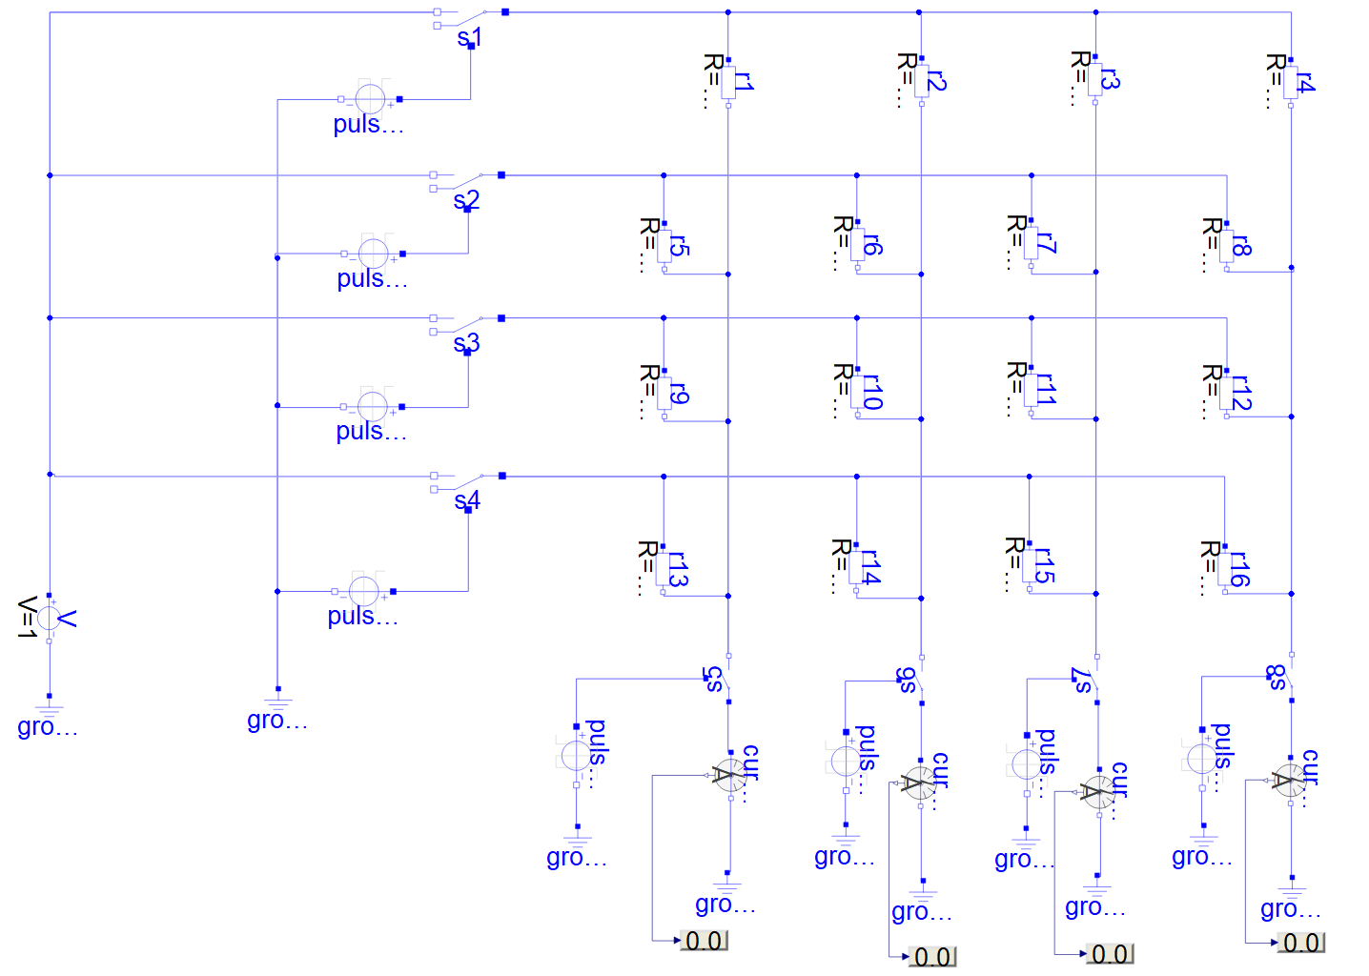

图 7 原始扫描测量电路

两个测量电路的扫描过程是基于脉冲信号实现的。如图6和图7所示，采用两路开关控制行电压的输入，当施加给两路开关的电压大于0时，行输入会从无电压切换到1V的参考电压输入，为了实现4行遍历，引入脉冲信号控制开关的变换。设置4个两路开关脉冲信号的占空比和周期为25%和16s，计算得到每个高电平的持续时间为4s，设置4个脉冲信号的开始时间从上到下依次为0s，4s，8s和12s，以此实现每一行参考电压切换的无缝衔接，行脉冲信号如图8所示。

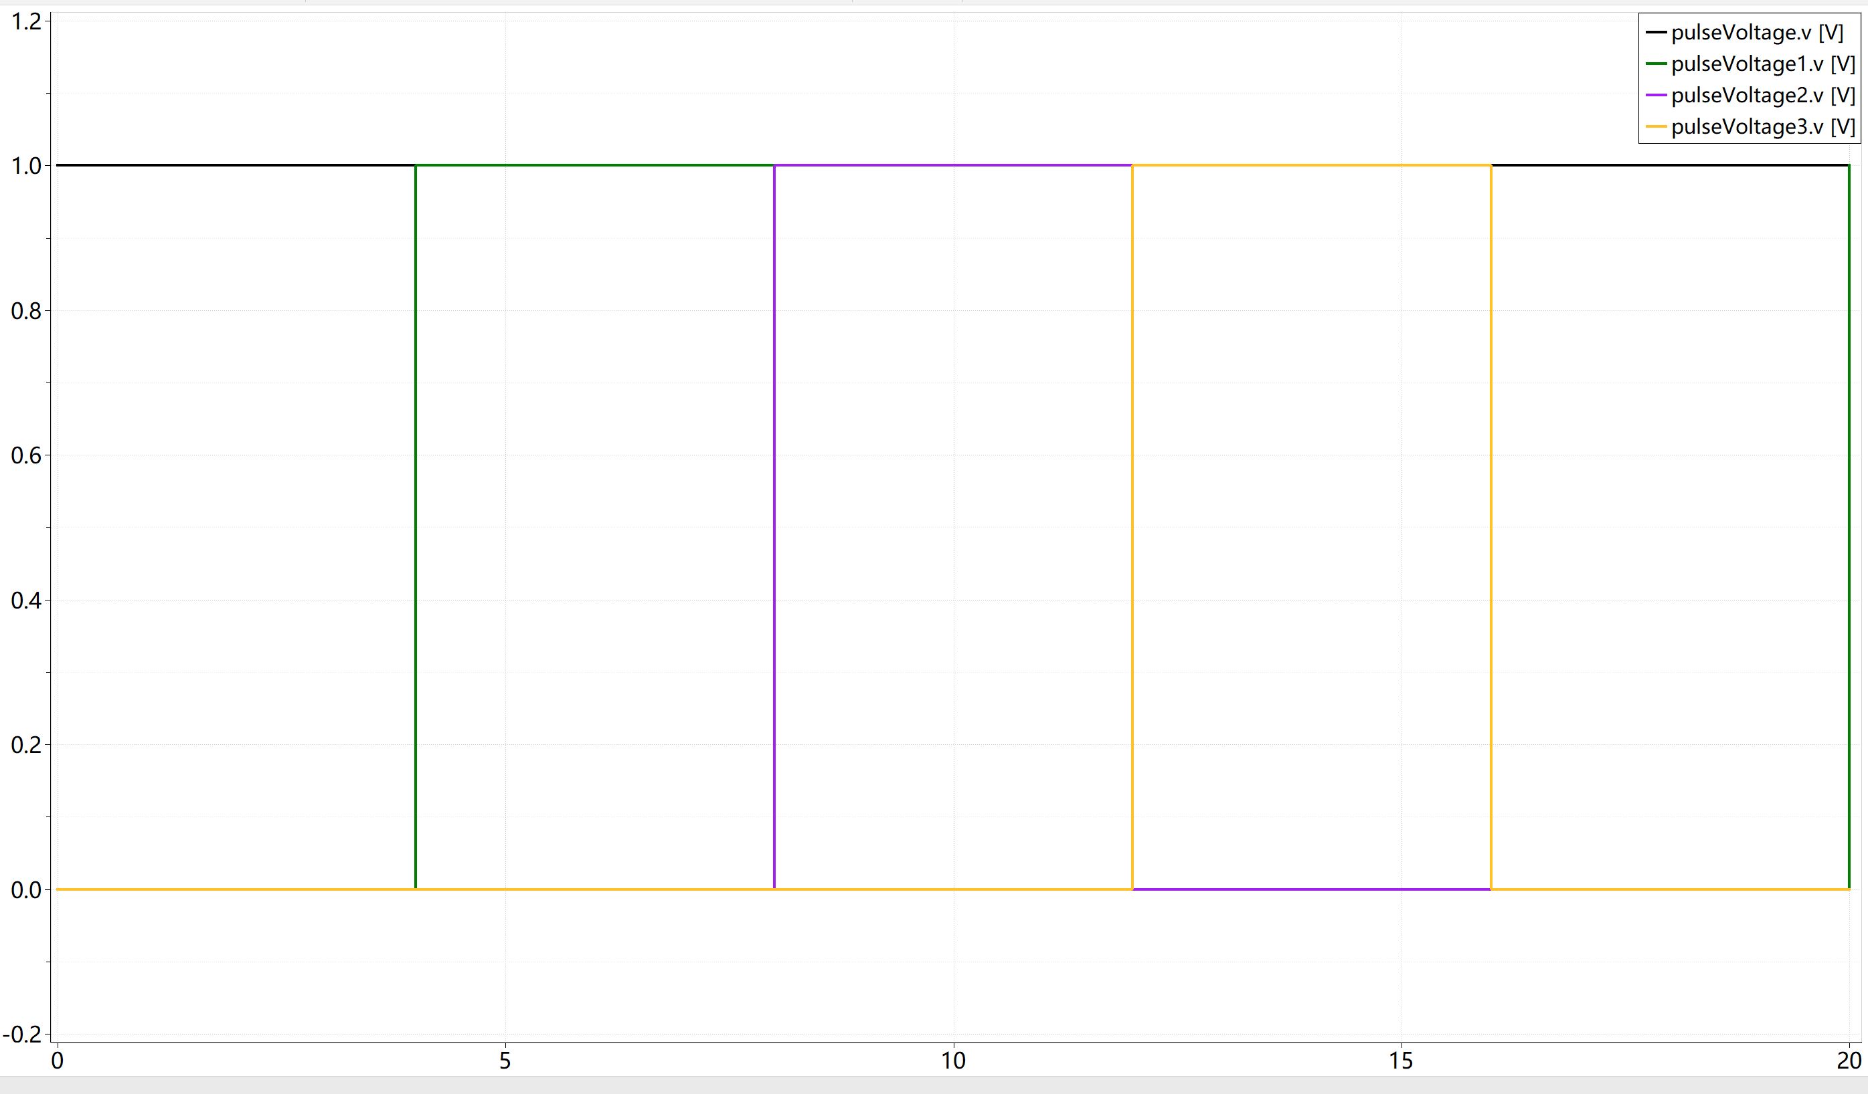

图 8 行开关脉冲信号

对于原始扫描测量电路列扫描采用周期为4s，幅值为1V，占空比为25%的脉冲信号，设置4个列开关脉冲信号的开始时间为0s，1s，2s，3s，以此实现每一列扫描的无缝衔接，列开关脉冲信号如图9所示。

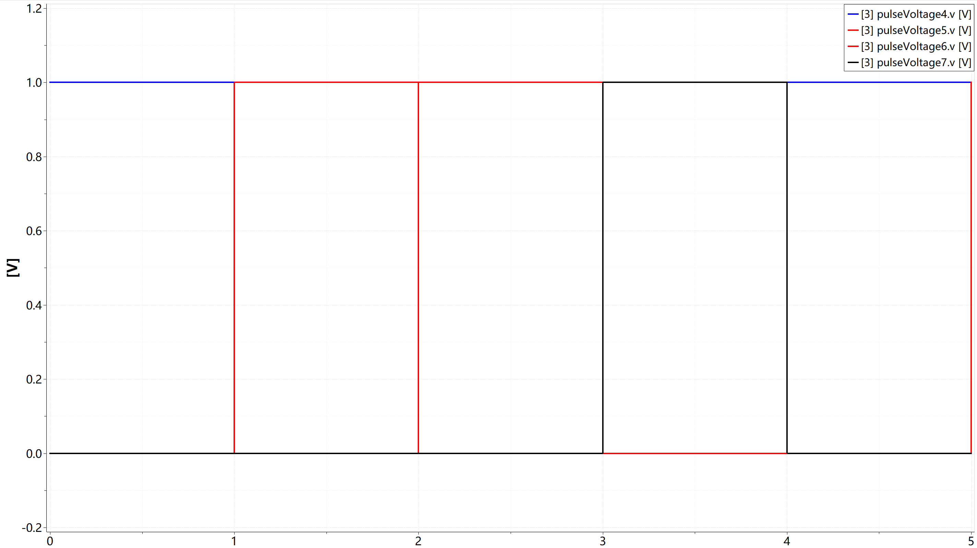

图 9 列开关脉冲信号

## 2.2仿真验证

设置输入的参考电压，电阻设置如下：



通过电流表串联测量每一行列的电流，利用电压电流相除得到待测电阻，分别采用原始扫描测量电路和补偿扫描测量电路验证补偿电路的有效性。

原始扫描测量电路的电流表读数如图10所示。

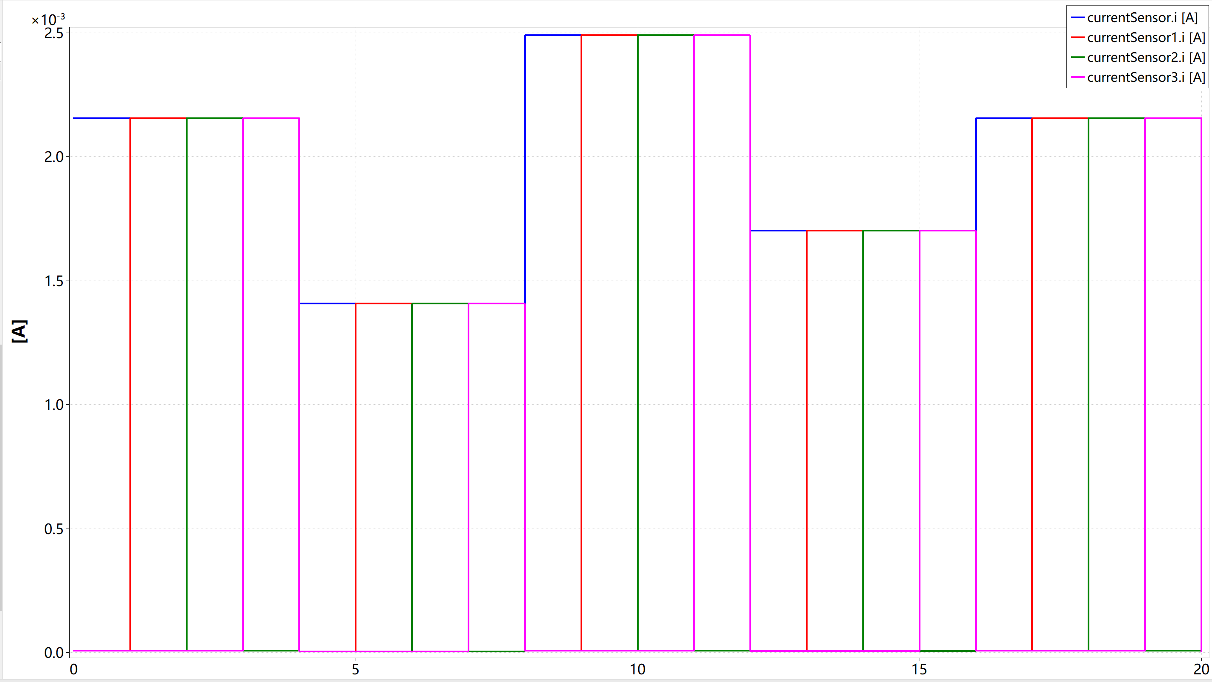

图 10 原始扫描电流表读数

行扫描周期为16s，每行扫描占用4s，列扫描周期为4s，每列扫描占用1s，又每行的电阻均相等，因此表现为每1s扫描一个传感单元，且只有对应列的电流表有读数，其余列的读数为0。通过电压电流法计算得到电阻值如表1所示。可以发现实际测量误差均超过40%，且随着待测电阻阻值增大，电压电流测电阻法的测量误差逐渐增大。

表 1 原始测量扫描电路测量结果

|  |  |  |  |  |  |
| --- | --- | --- | --- | --- | --- |
| 电阻 | 参考电压/V | 实际电流/mA | 实际电阻/Ω | 测量电阻/Ω | 误差/% |
| r1 | 1 | 2.15544 | 1000 | 463.94 | 53.6 |
| r5 | 1 | 1.40734 | 2000 | 710.56 | 64.4 |
| r9 | 1 | 2.48917 | 750 | 401.74 | 46.4 |
| r13 | 1 | 1.70159 | 1500 | 587.69 | 60.8 |

补偿扫描测量电路的电流表读数如图11所示。

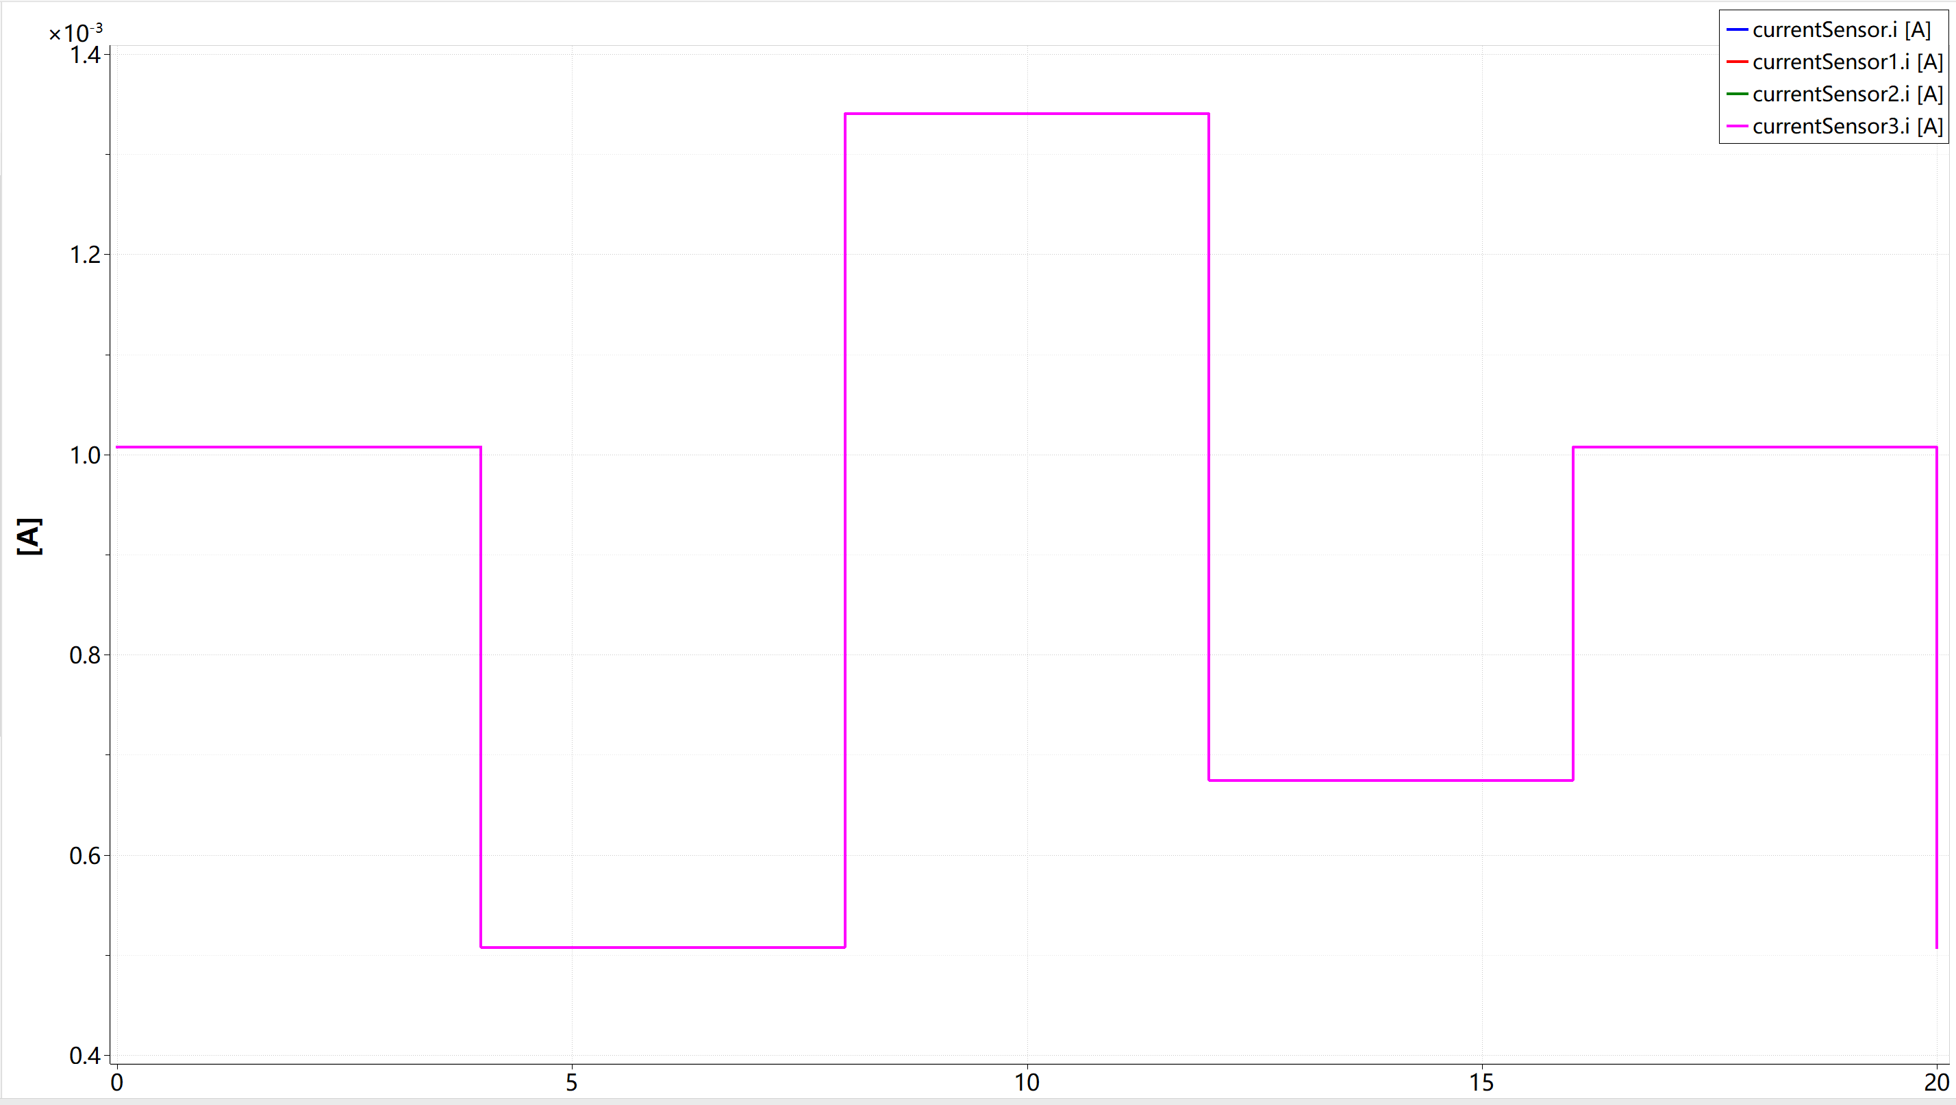

图 11 补偿扫描电流表读数

补偿扫描测量电路通过电压电流法计算得到电阻值如表2所示。

表 2补偿测量扫描电路测量结果

|  |  |  |  |  |  |
| --- | --- | --- | --- | --- | --- |
| 电阻 | 参考电压/V | 实际电流/mA | 实际电阻/Ω | 测量电阻/Ω | 误差/% |
| r1 | 1 | 1.00747 | 1000 | 992.59 | 0.741 |
| r5 | 1 | 0.50748 | 2000 | 1970.52 | 1.474 |
| r9 | 1 | 1.34081 | 750 | 745.82 | 0.557 |
| r13 | 1 | 0.674143 | 1500 | 1483.36 | 1.109 |

可以发现补偿电路实际测量误差较小，误差百分比小于2%，且随着待测电阻阻值增大，电压电流测电阻法的测量误差逐渐增。相比于原始扫描测量电路，补偿扫描电路大大减小了其他列电阻串扰的影响，使得实测电阻更接近真实值，验证了补偿电路抑制串扰的有效性。

# 参考文献

1. Domínguez-Gimeno, S., Medrano-Sánchez, C., Igual-Catalán, R., Martínez-Cesteros, J., & Plaza-García, I. (2023). An Optimization Approach to Eliminate Crosstalk in Zero-Potential Circuits for Reading Resistive Sensor Arrays. IEEE Sensors Journal, 23, 14215-14225.
2. 福州大学. 高精度电阻型柔性阵列传感器串扰抑制采集电路:CN202211297617.5[P]. 2023-01-17